**Mathematical Journey 2.0**

Elevii clasei a IX-a B ai școlii noastre sunt implicați în proiectul eTwinning „Mathematical Journey 2.0”, o reeditare a proiectului „Mathematical Journey”, început în anul școlar trecut, dar nefinalizat, din motive obiective. Partenerii elevilor noștri sunt elevi de liceu din Spania, Grecia și Turcia. Obiectivele proiectului includ cunoașterea de către elevi a diferitor culturi și planificarea unor călătorii pentru a le descoperi mai îndeaproape. În paralel, se va realiza un studiu referitor la utilizarea matematicii în viața de zi cu zi. Proiectul poate fi accesat la adresa: <https://school-education.ec.europa.eu/en/etwinning/projects/mathematical-journey-20/twinspace>

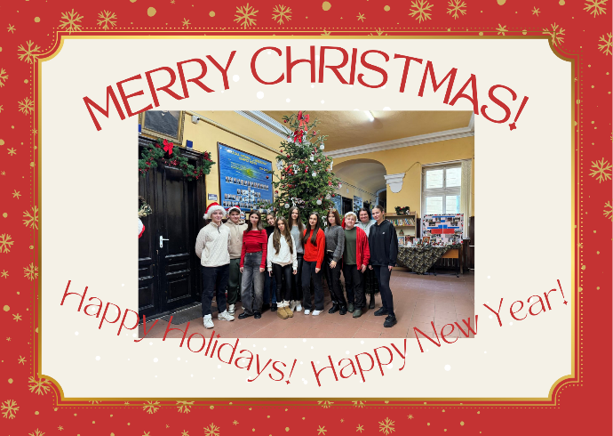

Până acum, echipele implicate în proiect s-au prezentat individual, și-au prezentat școala și orașul, au propus logo-uri pentru proiect și au ales prin vot logo-ul proiectului, au trimis partenerilor mesaje cu prilejul sărbătorilor de iarnă și și-au promovat țara printr-un instrument online, <https://padlet.com/fabibelin/romania-mathematical-journey-sryusovqy3onwkk2>

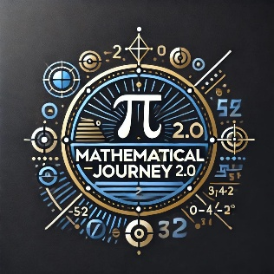  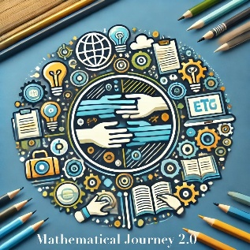 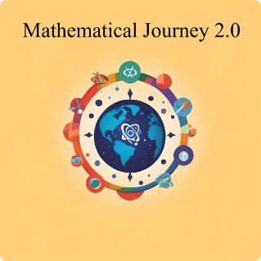

În următoarele luni, echipe internaționale de elevi vor calcula bugetul unor călătorii în țările partenere.

